Ведущий: Как быстро годы пролетели!
Мы оглянуться не успели…
Ведь только были малышами!
А нынче – посмотрите сами:
Совсем большие наши дети!
Все приготовили букетики цветов?
Встречаем мы выпускников!
Вход детей
Перекличка
1. Остановись экспресс! Не торопи ты время!
Замедли-ка стремительный свой бег!
Ведь к нашему большому сожаленью
Назад дороги в годы Детства нет!
2. Мы долго ждали этот день.
Но он нагрянул как-то сразу!
И расцвела в саду сирень,
Как ни цвела еще, ни разу!
3. Наш сад сегодня приуныл,…
и мы грустим совсем немного.
Вот день прощанья наступил,
И ждёт нас дальняя дорога!
4. Немало будет праздников у нас:
Весна и осень, день рожденья, ёлки!
А этот – самый первый выпускной,
В душе у нас останется надолго.
5.Из года в год пять лет подряд
Мы приходили в детский сад,
Но миновали те деньки.
Сегодня мы выпускники,
А завтра будем школьники.
6. В саду учились мы считать,
И рисовать, и танцевать,
Разучивали роли.
Доска, и мел, и карандаш,
И акварели, и гуашь,
У нас совсем как в школе.
- Нас приучали в детсаду
Любви к друзьям, любви к труду.
Учили нас старательно.
Конечно, знания запас
Покуда невелик у нас,
Но будет обязательно.
8. Сегодня день весенний, светлый,
Такой волнующий для нас!
Промчится лето незаметно,
Нас встретит школа, первый класс.
9. Но нам не забыть этот мир разноцветный.
И садик наш добрый, уютный, приветный,
И тёплые руки, и ласковый взгляд…
ВСЕ: Спасибо за всё, детский сад
Песня « За летом зима…»
Дети садятся.
Ведущий: Добрый день, уважаемые родители и гости нашего праздника. Мы рады приветствовать вас, в нашем выпускном празднике. Несколько лет готовились мы к празднично-выпускному балу. Мы трудились, не покладая рук. Позади удивительные открытия. А впереди непростая дорога в большой мир под названием «Школа», где ждут наших детей новые успехи, новые достижения и много побед.
Сегодня волненье сдержать невозможно,
Последний ваш праздник в детском саду,
На сердце у нас тепло и тревожно.
Ведь выросли дети и в школу идут.
А как нелегко расставаться нам с вами
И вас из-под крылышка в свет выпускать,
Вы стали родными, мы стали друзьями,
И лучше вас, кажется не отыскать
Сегодня ребята, мы вас поздравляем
Вы в школу идете учиться, дружить.
Успехов, здоровья мы вам пожелаем
И свой детский сад никогда не забыть!
Танец « Полька»
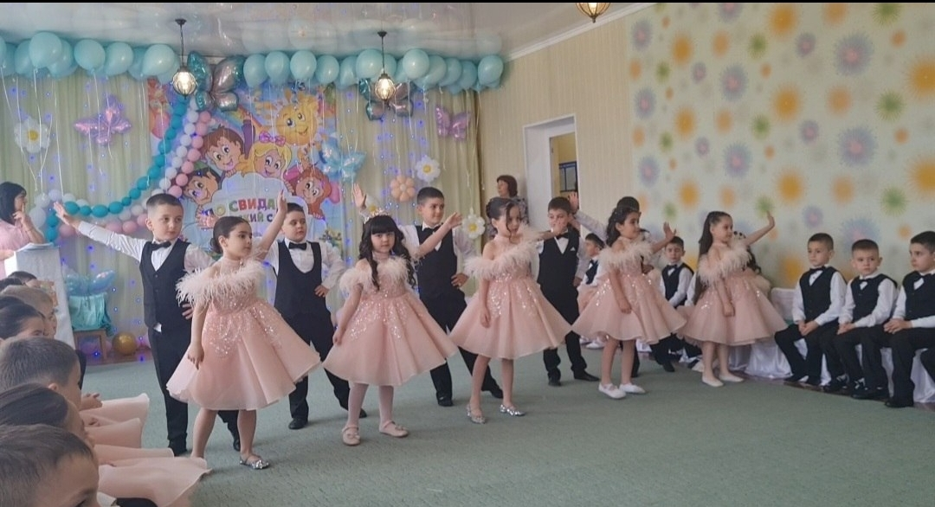
Ведущий: Мы помним всё,
Как мама молодая
Украдкой и встревожено дыша
Тайком быть может слёзы вытирая,
Передавала нам в руки малыша.
И вот пошел малыш своей дорогой,
Ступеньки этажей одолевая,
Ел кашу, поправлялся понемногу,
Пыхтел, он сам, колготки надевая.
Примите поздравления от самых друзей. Встречайте!
Выходят ребята младшей группы с поздравлениями
- Вас ребята-малыши
Поздравляют от души!
- Мы хотим проститься с вами
И пришли вам пожелать,
Лишь четвёрки и пятёрки
На уроках получать.
- Не шалите, не ленитесь, (грозит пальчиком)
Да не ссорьтесь, не деритесь!
4. В новой школе вам желаем
Много нового узнать,
Но и детский сад любимый
Просим вас не забывать!
- Поздравляем, поздравляем,
С праздником весёлым!
Поздравляем, поздравляем
С переходом в школу!
Танец « У тебя, у меня»
Малыши уходят
Игра «Кричалка»
Если вы согласны, то кричим ДА-ДА-ДА!
Если не согласны: НЕТ-НЕТ-НЕТ!
Внимание, начинаем:
В школу осенью пойдем….
Там друзей себе найдем…
Будем в школе мы учиться…
Ас друзьями будем биться…
Будем мы читать, писать…
На уроках будем спать….
Дневник в школу будем брать…
Чтобы двойки получать…
Будем с куклами играть…
Задачки будем мы решать…
Песня « Учат в школе»
Ведущий:
Мы не только научились
Песни петь, стихи читать,
Мы вам можем танец новый,
Современный показать!
Танец «КРУТЫЕ РЕБЯТА »
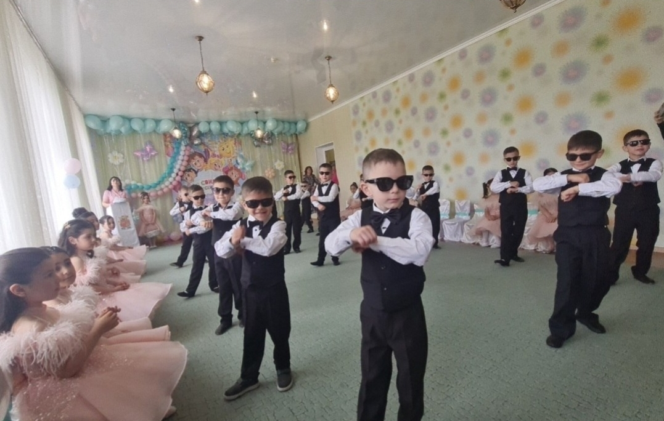
Звучит музыка в зал входят Лиса Алиса и кот Базилио.

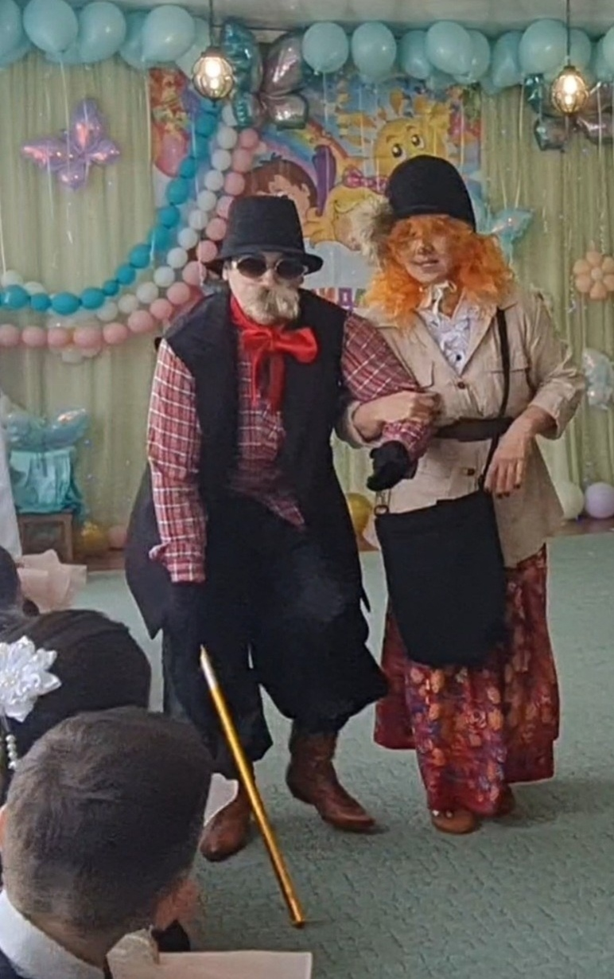
Алиса: – Базилио, глянь! Мы с тобой, наконец, попали на поле чудес.
И на этом поле чудес людей видимо – невидимо.
(Осматривает всех детей и гостей).
Базилио: – Подайте слепому на пропитание. Три дня ничего не ел.
(Обращается к детям, потом к родителям с протянутой рукой.)
Алиса: – Перестань клянчить. (Бьет его по руке).
Базилио: – Мяу, чего дерешься, берегись моих острых коготков.
Алиса: – Ой, напугал, ты хоть меня видишь?
Базилио: – Что ты сказала???!!! (Замахивается палкой.)
Алиса: – Базилио, стой! Ну что ты, что ты, мы ведь друзья, давай не
будем ссориться. Забыл, зачем мы сюда пришли?
(потирает руки)
Базилио: – Да помню я. А что это они тут все сидят?
Алиса: – А, это они свои денежки зарыли на этом поле и ждут, когда
вырастут деревья, усыпанные золотыми монетами.
Базилио: – Ха-ха-ха сколько здесь простаков.(Показывает на детей).
– И вы ждете? (обращается к родителям) – Ха-ха-ха!
Ведущий: Здравствуйте. А кто вы?
Алиса: (Подходит медленно к ведущей).
Здравствуйте. Я Лиса Алиса, а это Базилио.
Кот Базилио: (Подходит к Лисе Алисе и к ведущей, отталкивает Лису Алису). Так-так-так. Вы нам зубы не заговаривайте, говорите, где золото?
Ведущий: Какое золото?
Кот Базилио: Какое, какое? Золотое! Как будто вы не знаете, что здесь где-то Буратино золото закопал?
Ведущий: Извините, вы что-то напутали. А мы вообще куда попали?
Кот Базилио: Куда, куда. В волшебную страну Дураков. На поле чудес. А куда вы хотели?
Ведущий: Мы едем на поезде в Страну знаний, ведь наши любимые, золотые дети скоро пойдут в школу!
Кот Базилио: Алиса, слышала? Золотые! (Потирает лапки)
Алиса: Так куда вы говорите дети у вас пойдут?
Ведущий: В школу.
Алиса: Да зачем вам эта школа? У меня от этой учебы вон, вся шерсть повылезла!
Базилио: А я учился, учился, да и ослеп. Школа-бесполезное занятие! Мяу.
– Ведущий: А вот и не правда! В школе дети многому научатся. И к поступлению в школу ребята готовились. Они умеют рисовать, считать, отгадывать загадки, знают буквы.
Базилио: – Не поверю ни за что. Вот бегать, кувыркаться, драться это они точно умеют, да?
Алиса: – А ну, Базилио, давай их проверим.
Предлагаю поиграть
Музыкальная игра с детьми «Что в ранце».
Под песню дети передают друг другу мяч. Музыка останавливается, у кого мяч, тот называет предмет, который нужно положить в ранец.
Алиса: Молодцы, справились, и зачем вам эта школа, вы и так умные. Ну да ладно, дело ваше. Давай пожелаем ребятам удачи!
Базилио: Хорошо! Отличной поездки в Страну Знаний! Удачи!
Алиса: А нам пора убегать, у нас еще дел много, до свидания!
Лиса и кот уходят
Ведущий: Если целый день играть, даже можем мы устать
И тогда спасая нас, к нам приходит тихий час
После вкусного обеда всем положено поспать
И в кроватке чистой, мягкой сны цветные увидать
Все ребята спать ложитесь, не шумите, отдохните.
Сценка «Лучший ученик»
Стих:
Спасибо. Воспитатели,
За ласку и любоввь,
За труд и обаяние,
За много добрых слов.
Терпеливо нас учили,
Помогали и любили,
Мы считали и писали,
Песни пели и плясали,
И читали мы стихи,
Были классные деньки.
Очень грустно расставаться,
Мы хотели бы остаться,
Только школа впереди,
Детский сад наш позади!
Сценка на родном языке «Лиса и медведь»
Танец «Хонга»

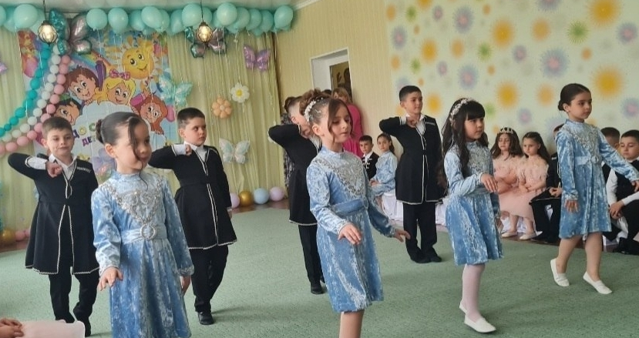

Входит Двойка
Двойка:
Посмотрите-ка на них, тоже мне, всезнайки!
Знает каждый ученик, в школе Я – хозяйка!
Дети все, смотрите в оба! Я известная особа!
Я прелестна, всем на диво, вся изогнута красиво.
Ведущий: Ну и ну, вот так дела! Двойка, в школе, нам нужна? (нет)
Двойка: Да как это я вам не нужна? Вы знаете, сколько у меня друзей двоечников -лентяев? Ого – го, СКОЛЬКО! Вон, видите, на последнем ряду двое прячутся (показывает на пап). Это же ведь мои старые друзья. Они и в школе, так же на последней парте сидели, и весь дневник их был двойками увешен. Привет, друзья! (машет папам).
Ведущий: Не придумывай! У таких хороших детей не может быть пап и мам двоечников. Ты их с кем-то путаешь!
Двойка: Да как путаешь, как путаешь? Ты смотри, как они мне заулыбались, это они меня узнали!
Никому не верьте, детки лучше двойки нет отметки.
Лежебок, нерях люблю я, а усердных не терплю я.
И родители все знают, двойку просто обожают.
Это ж правда! Ну скажите, меня скорее поддержите.
Ведущий: Знают даже дошколята, двойки получать не надо!
Двойка: А вот сейчас мы с вами поиграем, и какие детки в школе будут получать отметки и узнаем!

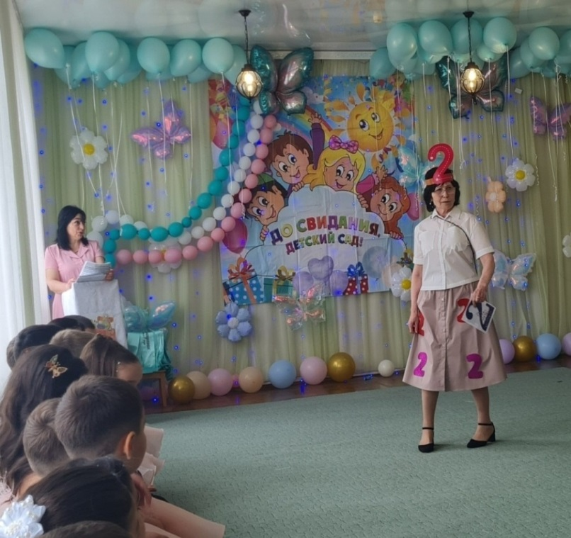

Игра ’Отметки’.
На полу лежат карточки, перевернутые к нему лицом. Под музыку дети врассыпную бегают по залу и должны с окончанием музыки взять любую карточку, поднять ее верх, повернуть оценкой лицом к родителям.
Вот на какие оценки будут учиться ваши дети: Кто-то на’4’, кто-то на ’5’! Молодцы! (убирает карточки)
А теперь приглашаем поучаствовать в игре наших родителей. (несколько родителей выходят в зал). (ведущая достает другие карточки с оценками двойками и тройками). Посмотрим, на какие оценки учились ваши родители? Задание то же…???
Двойка: Ну что, ребята, вы будете со мной дружить в школе?
Дети: Нет!
Двойка: Ладно, не хотите со мной дружить. Значит, так тому и быть!
Дошкольников много, нынче в школу собираются,
И среди них всегда, лентяи попадаются.
Я их найду, я с ними подружусь, за них я крепко зацеплюсь! Пока!
Двойка уходит.
Ведущая: Сейчас я хочу напомнить вам, дорогие дети, что впереди у вас три летних месяца. За лето мы желаем вам отдохнуть, набраться сил для учёбы в школе. Отдохнуть, загореть, повеселиться

Танец «Ромашковое поле»

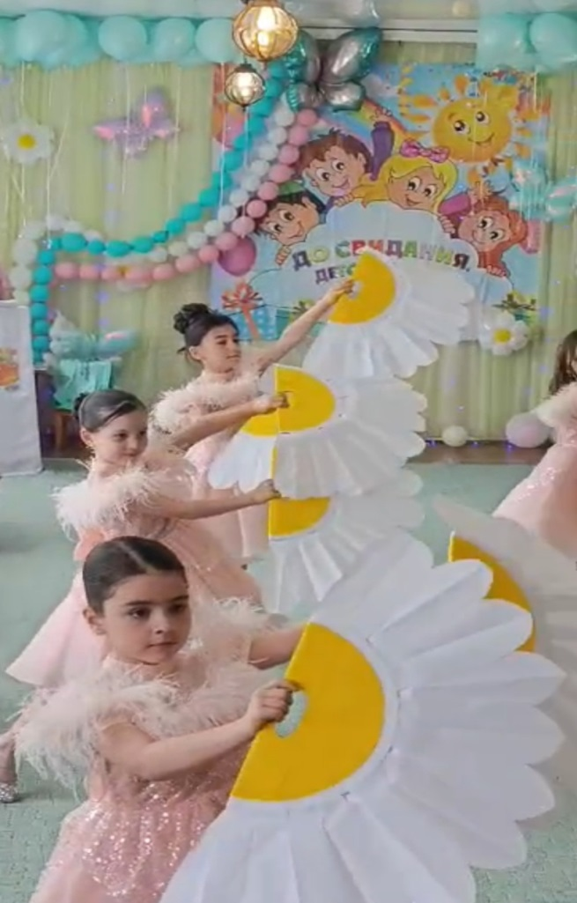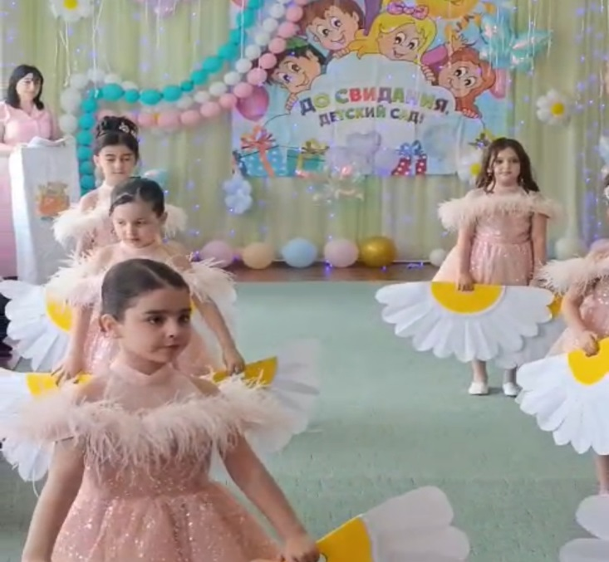

Песня «В кружок давайте сядем»
Ведущий:
Мы вальс расставанья станцуем для вас,
И в танце своем повзрослеем сейчас,
Смотрите, мальчишки у нас – кавалеры,
А девочки – дамы, какие манеры!
Вальс «Дошкольный бал»

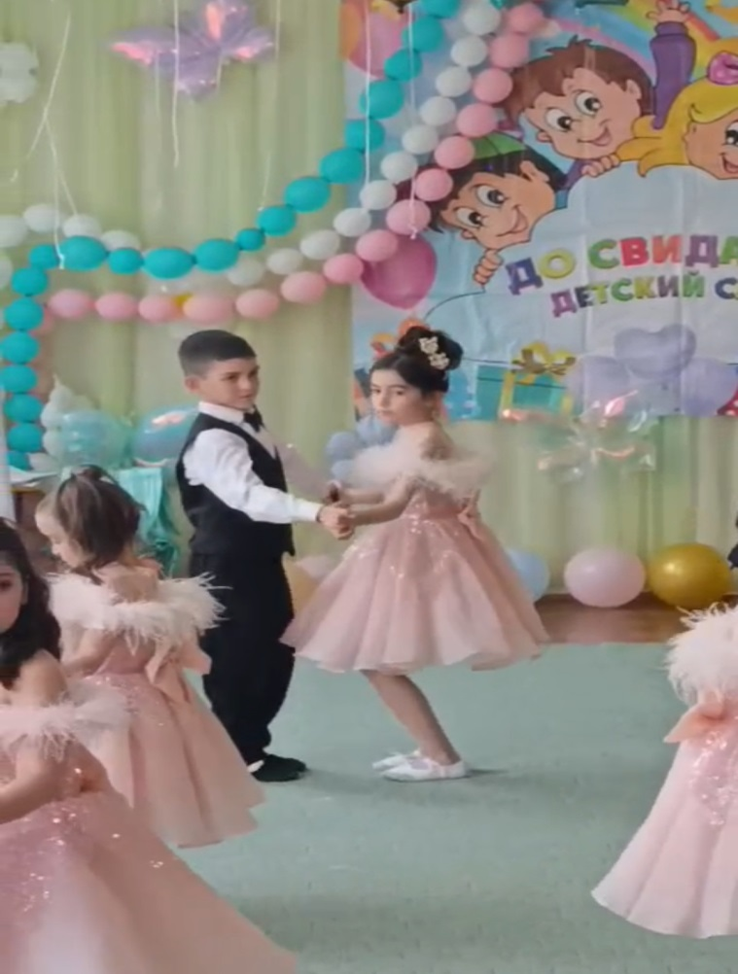

Ведущая: А сейчас приглашаю на сцену с поздравлением ваших родителей!

ПЕСНЯ с мамами

Ведущая: Дорогие и любимые наши дети! Вот и подошло к концу наш праздничный бал. Мы верим, что вы готовы к школе на 100% и ваш багаж знаний заполнен!
Песня « Воспитателя родные»
Что на прощанье близким говорят?
«Желаем вам шагать по жизни смело,
Друзей желаем каждому найти,
Пусть сбудется, что каждому хотелось.

Таней птиц.

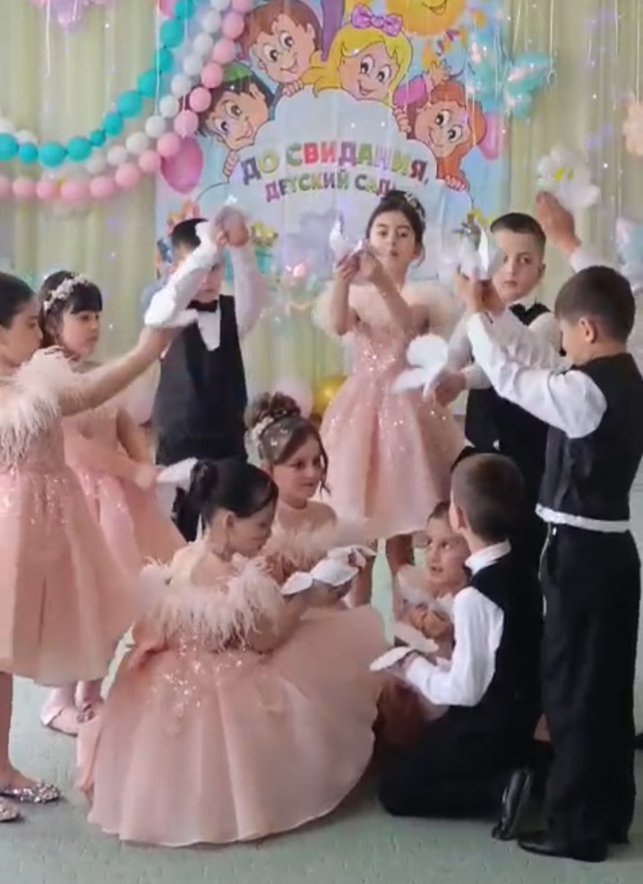

Ведущий: Слово для поздравления предоставляется заведующему детским садом ……
Вручение дипломов, папок, подарков.
Ведущий: Дорогие ребята, все жизненные радости и невзгоды, взлеты и
победы с вами всегда делили ваши родители. Слово родителям наших
выпускников.
Ответное слово родителей
Ведущий: В добрый путь друзья!

